南投縣 新豐 國民 小 學113學年度彈性學習課程計畫
【第一學期】
課程名稱 | 生活應用科技- Canva 多媒體小神通 |  | 年級/班級 |  | 六年級/甲乙丙班
彈性學習課程  類別 | ■統整性(■主題□專題□議題)探究課程  □社團活動與技藝課程  □特殊需求領域課程  □其他類課程 |  | 上課節數 |  | 21節
 |  |  | 設計教師 |  | 段文珊編修
配合融入之領域及議題  (統整性課程必須2領域以上) | □國語文 □英語文(不含國小低年級)  □本土語文□臺灣手語 □新住民語文  □數學 □生活課程 □健康與體育  □社會 □自然科學 ■藝術  ■綜合活動  ■資訊科技(國小) □科技(國中) |  | □人權教育 ■環境教育 □海洋教育 ■品德教育  □生命教育 ■法治教育 □科技教育 □資訊教育  □能源教育 □安全教育 □防災教育 □閱讀素養  □家庭教育 □戶外教育 □原住民教育□國際教育  □性別平等教育 □多元文化教育 □生涯規劃教育
對應的學校願景  (統整性探究課程) | 創新：產出不斷的創新的學習歷程。 | 與學校願景呼應之說明 | 從做中學，教導學生使用Canva軟體，製作簡報、海報，激發學生自主學習、創作的動機與能力。
設計理念 | 本課程介紹Canva在生活中的應用，讓學生正確認識多媒體可作為傳達訊息的媒介，孰悉Canva的操作與應用，發展圖文編排美化與影片整合的技巧。培養學生以資訊技能作為擴展學習與溝通研究工具的習慣，並學會如何將資訊融入課程學習。藉由心智圖的填寫，培養學生的組織、計畫與整合能力。能由學習多媒體影片處理過程中，透過分組討論、共同協作、互相觀摩，提升團隊合作之素養。
總綱核心素養  具體內涵 | E-A2 具備探索問題的思考能力，並透過體驗與實踐處理日常生活問題。  E-C2 具備理解他人感受，樂於與人互動，並與團隊成員合作之素養。 |  | 領綱核心素養  具體內涵 | 藝-E-A2 認識設計思考，理解藝術實踐的意義。  綜-E-C2 理解他人感受，樂於與人互動，學習尊重他人，增進人際關係，與團隊成員合作達成團體目標。
課程目標 | - 學生能建立Canva帳號，加入班級團隊。  - 學生能操作Canva的介面，使用Canva編輯多媒體內容。  - 學生能知道如何搜尋、收藏Canva範本。  - 學生能製作各種影音多媒體以傳達情誼或資訊。  - 學生能繪製心智圖來規劃設計。  - 學生能製作視覺資訊圖表與簡報。  - 學生能製作桌遊卡牌。  - 學生能使用Canva下載與分享多媒體內容。  - 學生能在Canva平台進行協作、共同編輯。

教學進度 |  | 學習表現  須選用正確學習階段之2以上領域，請完整寫出「領域名稱+數字編碼+內容」 | 學習內容  可由學校自訂  或參考領綱。 | 學習目標 | 學習活動 | 學習評量 | 教材  學習資源  自選/編教材須經課發會審查通過
週次 | 單元名稱  /節數
一至十 | 單元一  動畫卡片與相簿(10) | 資議 a-Ⅲ-1 理解資訊科技於日常生活之重要性。  資議 a-Ⅲ-3 遵守資訊倫理與資訊科技使用的相關規範。  資議 a-Ⅲ-4 展現學習資訊科技的正向態度。  資議 p-Ⅲ-1 使用資訊科技與他人溝通互動。  資議 p-Ⅲ-2 使用數位資源的整理方法。  【藝術】 1-III-2 能使用視覺元素和構成要素，探索創作歷程。  【藝術】 1-III-3 能學習多元媒材與技法，表現創作主題。  【綜合】 2a-III-1 覺察多元性別的互動方式與情感表達，並運用同理心增進人際關係。  【綜合】 2d-III-1 運用美感與創意，解決生活問題，豐富生活內涵。 | 資議 D-Ⅲ-1 常見的數位資料類型與儲存架構。  資議 D-Ⅲ-2 系統化數位資料管理方法。  資議 H-Ⅲ-2 資訊科技合理使用原則的理解與應用。  資議 T-Ⅲ-1 資料處理軟體的應用。  資議 T-Ⅲ-2 網路服務工具的應用。  綜 Ba-III-1 多元性別的人際互動與情感表達。  綜 Bd-III-1 生活美感的運用與創意實踐。  視E-III-1 視覺元素、色彩與構成要素的辨識與溝通。  視P-III-2 生活設計、公共藝術、環境藝術。 | 1. 能舉例Canva用途。  2. 能尊重智慧財產權。  3. 學會搜尋與收藏範本。  4. 會製作動畫卡片。  5. 學會下載與分享作品。  6. 學會製作照片拼貼。  7. 學會上傳照片。  8. 學會用資料夾整理作品。  9. 學會去除背景。  10. 學會使用邊框與網格設計作品。 | 第一單元 動畫卡片與相簿  （第一課認識 Canva、第二課我們的學校生活）  ----第1~10節開始---  壹、準備活動  1.教師提問：說說看你使用過哪些軟體來編輯圖片或影片？  2.教師介紹Canva線上編輯。  3.教師說明Canva教育版與免費版的差別。  4.教師說明使用Canva時要尊重智慧財產權。  5.學生觀察課本p9頁的Canva生活應用。  6.教師說明動態電子相簿的概念。  7.學生課前準備：可準備多張學校生活照片或者使用範例素材練習。  貳、發展活動  第一課、認識 Canva  1.學生申請Canva帳號，並加入教師的班級團隊。  2.學生認識Canva操作介面(照片拼貼)。  3.學生學會瀏覽範本，能使用中英文關鍵字搜尋範本、收藏範本。  4.學生開啟收藏的【感謝卡】範本、編輯感謝卡內容文字、動畫與檔案名稱。    5.學生將感謝卡下載為不同格式：JPG與mp4。  6.學生使用連結分享Canva作品。  7.學生透過Canva平臺繳交作業。  第二課、我們的學校生活  8.學生開啟【照片拼貼】模板，挑選範本。  9.學生上傳照片並加入到設計中。  10.學生在Canva中將照片去背。  11.學生修改標題文字。  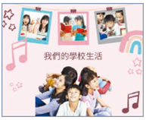  12.學生能新增頁面。  13.學生加入各種動畫。  14.學生加入邊框物件，設計嵌入照片。  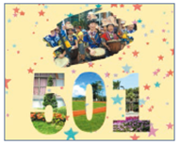  15.學生運用網格元素設計不同的排列風格。  16.學生鎖定物件避免修改。  17.學生使用搜尋的技巧，加入圖像裝飾設計。  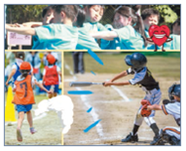  18.學生修改作品名稱，在Canva增加資料夾管理作品。  19.學生下載與分享作品。  叄、綜合活動  1.第一課小作業：學生設計一張邀請卡，傳送給老師。  2.第二課小作業：學生以【我的美食生活】為主題，設計至少3頁的美食相簿。  3.讓學生從課本習題複習所學。  -----第1~10節結束------- | 課本習題、操作評量 | 巨岩-《Canva 多媒體小神通》教材
十一至二十一 | 單元二  影像留言與連環漫畫(11) | 資議 a-Ⅲ-1 理解資訊科技於日常生活之重要性。  資議 c-Ⅲ-1 運用資訊科技與他人合作討論構想或創作作品。  資議 p-Ⅲ-1 使用資訊科技與他人溝通互動。  資議 p-Ⅲ-2 使用數位資源的整理方法。  【綜合】 2a-III-1 覺察多元性別的互動方式與情感表達，並運用同理心增進人際關係。  【綜合】 2d-III-1 運用美感與創意，解決生活問題，豐富生活內涵。  【藝術】 1-III-3 能學習多元媒材與技法，表現創作主題。 | 資議 D-Ⅲ-2 系統化數位資料管理方法。  資議 T-Ⅲ-1 資料處理軟體的應用。  資議 T-Ⅲ-2 網路服務工具的應用。  綜 Ba-III-1 多元性別的人際互動與情感表達。  綜 Bd-III-1 生活美感的運用與創意實踐。  視E-III-2 多元的媒材技法與創作表現類型。  視P-III-2 生活設計、公共藝術、環境藝術。 | 1. 學會製作短片傳達情誼。  2. 學會文字的美化設計。  3. 學會上傳影片。  4. 學會與他人共同協作。  5. 學會製作四格連環漫畫。  6. 學會發想故事劇情。  7. 學會編輯對話組合。  8. 學會編輯角色與表情。 | 第二單元 影像留言與連環漫畫  （第三課祝你生日快樂、第四課輕鬆看防疫）  ----------第11~21節開始----------  壹、準備活動  - 同學分享：朋友生日時的祝福方式。  - 教師說明可將自拍影片上傳到Canva，設計影像留言，製作生日祝福。  - 教師說明四格連環漫畫的起承轉合。  - 教師帶領學生閱讀範例故事。  貳、發展活動  第三課、祝你生日快樂  - 學生開啟【影像留言】模板，挑選範本。  - 學生使用搜尋的技巧，加入【禮物】圖像元素、【生日】影片元素。  - 學生修改標題語文字。  - 學生調整影片長度。  - 學生預覽影片。    - 學生新增頁面、搜尋並加入照片元素，製作背景。  - 學生加入相框圖像與影片。  - 學生調整上下位置、群組、縮放、旋轉與安排位置。  - 學生加入標題文字與動畫。  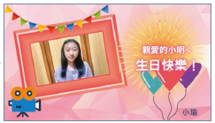  - 學生完成前兩頁後，分享給同儕編輯，由同儕完成第三頁內容。  第四課、輕鬆看防疫  - 學生開啟【連環漫畫】模板，挑選範本。  - 學生認識範本中的示範頁、半成品頁、角色素材頁與對話框素材頁。  - 學生修改背景配色。  - 學生能調整顯示比例。  - 學生輸入對話內容。  - 學生輸入曲線圖案與翻轉。  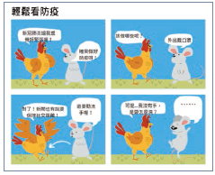  - 學生修改對話框。  叄、綜合活動  - 第三課小作業：學生設計一份祝福留言給家人。  - 第四課小作業：學生創作一則四格連環漫畫並分享。  - 讓學生從課本習題複習所學。  ----------第11~21節結束---------- | 課本習題、操作評量 | 巨岩-《Canva 多媒體小神通》教材

【第二學期】
課程名稱 | 生活應用科技- Canva 多媒體小神通 |  | 年級/班級 |  | 六年級/甲乙丙班
彈性學習課程  類別 | ■統整性(■主題□專題□議題)探究課程  □社團活動與技藝課程  □特殊需求領域課程  □其他類課程 |  | 上課節數 |  | 18節
 |  |  | 設計教師 |  | 段文珊編修
配合融入之領域及議題  (統整性課程必須2領域以上) | □國語文 ■英語文(不含國小低年級)  □本土語文□臺灣手語 □新住民語文  □數學 □生活課程 □健康與體育  ■社會 □自然科學 ■藝術  ■綜合活動  ■資訊科技(國小) □科技(國中) |  | □人權教育 ■環境教育 □海洋教育 ■品德教育  □生命教育 ■法治教育 □科技教育 □資訊教育  □能源教育 □安全教育 □防災教育 □閱讀素養  □家庭教育 □戶外教育 □原住民教育□國際教育  □性別平等教育 □多元文化教育 □生涯規劃教育
對應的學校願景  (統整性探究課程) | 創新：產出不斷的創新的學習歷程。 | 與學校願景呼應之說明 | 從做中學，教導學生使用Canva軟體，製作簡報、海報，激發學生自主學習、創作的動機與能力。
設計理念 | 本課程介紹Canva在生活中的應用，讓學生正確認識多媒體可作為傳達訊息的媒介，孰悉Canva的操作與應用，發展圖文編排美化與影片整合的技巧。培養學生以資訊技能作為擴展學習與溝通研究工具的習慣，並學會如何將資訊融入課程學習。藉由心智圖的填寫，培養學生的組織、計畫與整合能力。能由學習多媒體影片處理過程中，透過分組討論、共同協作、互相觀摩，提升團隊合作之素養。
總綱核心素養  具體內涵 | E-A2 具備探索問題的思考能力，並透過體驗與實踐處理日常生活問題。  E-B2 具備科技與資訊應用的基本素養，並理解各類媒體內容的意義與影響。  E-C2 具備理解他人感受，樂於與人互動，並與團隊成員合作之素養。  E-C3 具備理解與關心本土與國際事務的素養，並認識與包容文化的多元性。 | 領綱核心素養  具體內涵 |  | 藝-E-A2 認識設計思考，理解藝術實踐的意義。  綜-E-C2 理解他人感受，樂於與人互動，學習尊重他人，增進人際關係，與團隊成員合作達成團體目標。  英-E-B2 具備使用各種資訊科技媒材進行自我學習的能力，以增進英語文聽說讀寫綜合應用能力及文化習俗之理解。  社-E-C3 了解自我文化，尊重與欣賞多元文化，關心本土及全球議題。
課程目標 | - 學生能建立Canva帳號，加入班級團隊。  - 學生能操作Canva的介面，使用Canva編輯多媒體內容。  - 學生能知道如何搜尋、收藏Canva範本。  - 學生能製作各種影音多媒體以傳達情誼或資訊。  - 學生能繪製心智圖來規劃設計。  - 學生能製作視覺資訊圖表與簡報。  - 學生能製作桌遊卡牌。  - 學生能使用Canva下載與分享多媒體內容。  - 學生能在Canva平台進行協作、共同編輯。

教學進度 |  | 學習表現  須選用正確學習階段之2以上領域，請完整寫出「領域名稱+數字編碼+內容」 | 學習內容  可由學校自訂  或參考領綱。 | 學習目標 | 學習活動 | 學習評量 | 教材  學習資源  自選/編教材須經課發會審查通過
週次 | 單元名稱  /節數
一至九 | 單元三  心智圖、桌遊卡牌與圖表(9) | 科議 s-Ⅲ-1 製作圖稿以呈現設計構想。  資議 c-Ⅲ-1 運用資訊科技與他人合作討論構想或創作作品。  資議 p-Ⅲ-1 使用資訊科技與他人溝通互動。  資議 p-Ⅲ-3 運用資訊科技分享學習資源與心得。  資議 t-Ⅲ-3 運用運算思維解決問題。  【英語】4-III-3 能拼寫國小階段基本常用字詞。  【綜合】2b-III-1 參與各項活動，適切表現自己在團體中的角色，協同合作達成共同目標。 | 資議 A-Ⅲ-1 結構化的問題解決表示方法。  資議 T-Ⅲ-1 資料處理軟體的應用。  資議 T-Ⅲ-2 網路服務工具的應用。  科議 P-Ⅲ-1 基本的造形與設計。  英 c-III-4 國小階段所學字詞（能聽、讀、說300字詞，其中必須拼寫180字詞）。  綜 Bb-III-3 團隊合作的技巧。 | 1. 認識什麼是桌遊。  2. 學會創作卡牌遊戲。  3. 學會設計心智圖。  4. 學會製作卡牌。  5. 認識與學會設計視覺資訊圖表。  6. 能選擇合適的配圖支持論點。  7. 學會製作簡報。  8. 學會用圖表傳達資訊。 | 第三單元 心智圖、桌遊卡牌與圖表  （第五課動物卡片桌遊、第六課全球暖化）  ----------第1~9節開始----------  壹、準備活動  - 教師提問：你知道桌遊嗎？有玩過什麼樣的桌遊呢？  - 教師說明心智圖的用途。  - 教師說明全球暖化的主題。  - 教師介紹視覺資訊圖表的用途。  貳、發展活動  第五課、動物卡片桌遊  - 學生開啟【思維導圖】模板，挑選範本。  - 學生分組討論，設計桌遊規則，完成心智圖。  - 學生開啟【閃示卡】範本，開始編輯卡牌。  - 學生修改中文字型，輸入中文名稱。  - 學生使用Google翻譯，將中文名稱翻譯成英文名稱，加入英文文字到卡牌中。  - 學生搜尋與加入圖像元素，完成卡牌的主視覺圖案。  - 學生在卡牌加入數字。  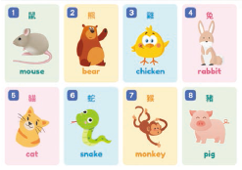  - 學生分享卡牌玩法。  - 學生列印與裁切卡牌。  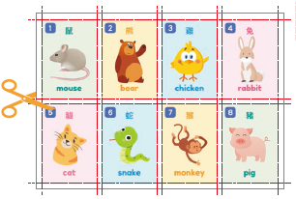  第六課、全球暖化  - 學生開啟【視覺資訊圖表】模板，從空白設計開始編輯。  - 學生修改背景顏色。  - 學生搜尋與加入照片元素、加入文字，完成標題設計。  - 學生搜尋與加入標籤圖像元素。  - 學生能複製與平均分配元素。  - 學生搜尋與加入線條、裝飾圖案，完成單頁的視覺 訊圖表。  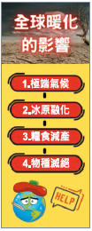  - 學生開啟【簡報】模板，搜尋church範本。  - 學生認識簡報模板介面。  - 學生開始設計第一頁，搜尋與加入主視覺圖，輸入文字，完成封面設計。  - 學生開始設計第二頁，製作折線圖，顯示【全球溫度上升變化】。  - 學生加入資料來源：中央氣象局全球暖化與氣候變遷，並設定網址連結(https://www.cwb.gov.tw/V8/C/C/Change/change_1.html)。  - 學生設計第三頁，搜尋與加入【溫度上升的主要原因】相關圖片與文字。  - 學生設計第四頁，加入長條圖，編輯資料內容，顯示【碳排放量排名】。  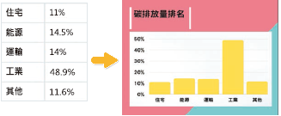  - 學生設計第五頁，輸入節能減碳的十大宣言文字。  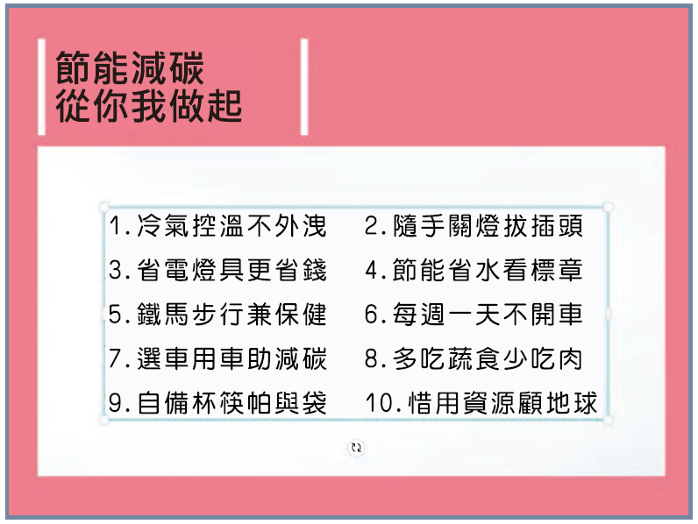  - 學生加入轉場動畫，完成簡報設計。  - 學生分享作品，使用Canva【展示簡報】功能，呈現簡報內容。  叄、綜合活動  - 第五課小作業：學生構思其他種類的卡牌並設計出來，例如蔬菜類、顏色類…等。  - 第五課：學生分享動物卡牌，有哪些其他玩法？  - 第六課小作業：學生從【防疫我最罩】(做什麼與不做什麼)、【三明治的組成成分】(組成分析)中選擇一個主題，設計一張視覺資訊圖表。  - 讓學生從課本習題複習所學。  ----------第1~9節結束---------- | 課本習題、操作評量 | 巨岩-《Canva 多媒體小神通》教材
十至十八 | 單元四  影片創作(9) | 資議 p-Ⅲ-2 使用數位資源的整理方法。  資議 t-Ⅲ-2 運用資訊科技解決生活中的問題。  【社會】3d-III-1 選定學習主題或社會議題，進行探究與實作。  【藝術】1-III-7 能構思表演的創作主題與內容。  【英語】7-III-2 能用字典查閱字詞的發音及意義。 | 資議 A-Ⅲ-1 結構化的問題解決表示方法。  資議 T-Ⅲ-1 資料處理軟體的應用。  資議 T-Ⅲ-3 數位學習網站與資源的使用。  社 Bb-III-1 自然與人文環境的交互影響，造成生活空間型態的差異與多元。  表E-III-3 動作素材、視覺圖像和聲音效果等整合呈現。  英 c-III-4 國小階段所學字詞（能聽、讀、說300字詞，其中必須拼寫180字詞）。 | 1. 知道創作影片的訣竅與內涵。  2. 學會修剪視訊。  3. 學會加入轉場特效。  4. 學會加入背景音樂與設定淡出效果。  5. 學會影片融合。  6. 學會製作QR Code。  7. 學會自製轉場特效。  8. 學會製作影片牆。  9. 學會自製濾鏡。  10. 知道搜尋元素技巧。 | 第四單元 影片創作  （第七課我的家鄉、第八課世界美食聯合國）  ----------第10~18節開始----------  壹、準備活動  - 教師說明使用智慧型手機拍攝影片，再用Canva編輯影片的概念。  - 教師說明編導故事的核心概念：說什麼、用什麼說、怎麼說。  - 教師說明可以用心智圖規劃影片製作。  - 教師說明影片主題【美食聯合國】，介紹各國美食。  - 教師說明影片表現手法：影片融合、影片牆、自製濾鏡、自製轉場特效…等。  貳、發展活動  第七課、我的家鄉  - 學生開啟【影片】模板，挑選範本。  - 學生在封面輸入標題、加入物件、調整背景，完成封面設計。  - 學生在時間軸複製前一頁，搜尋並加入相框元素，上傳範例照片、輸入文字，完成簡介。  - 學生在時間軸新增一頁，上傳範例視訊，並修剪長度。  - 學生使用新增頁面與修剪視訊技巧，完成其他兩段視訊。  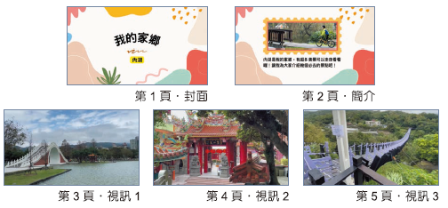  - 學生在第3~5頁影片中加入字幕。  - 學生複製簡介頁並修改，完成片尾。  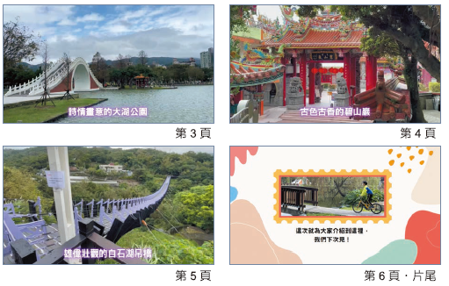  - 學生加入轉場特效。  - 學生將原始視訊設為靜音，並加入內建音樂當作背景音樂。  - 學生設定音樂淡出效果。  第八課、世界美食聯合國  - 學生開啟【影片】模板，搜尋並加入符合主題的影片素材，輸入標題與導演名稱，完成封面(片頭)設計。    - 學生使用邊框圖案排列影片，製作影片牆效果。  - 學生搜尋與加入美食對應的各國國旗，輸入國家名稱文字。  - 學生搜尋與加入GIF動畫圖片，完成美食影片牆。  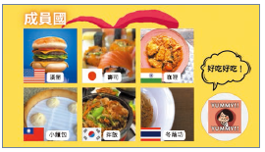  - 學生製作【漢堡國(美國)】片段，搜尋與加入國家名稱、國旗、地球圖案。  - 學生使用Google地圖搜尋美國紐約自由女神像地標，按右鍵、取得經緯度座標。  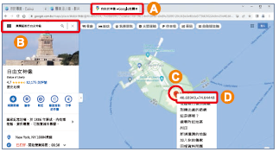  - 學生在Canva的顯示更多/QR代碼功能，輸入地標的經緯度座標，產生QR Code圖案，加入到頁面中。  - 學生調整頁面時間，完成【漢堡國(美國)】影片片段。  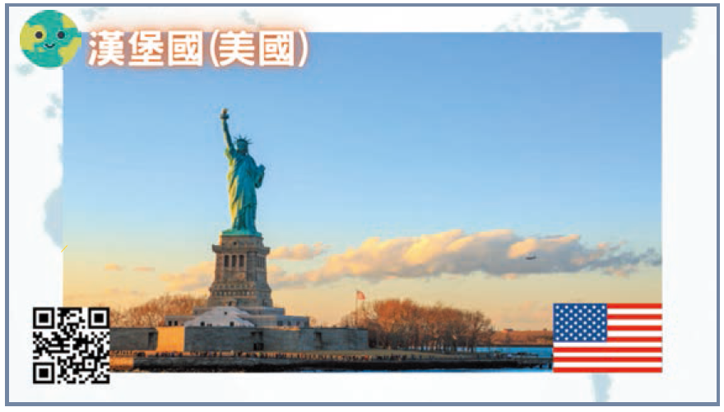  - 學生複製前一頁漢堡國影片，將內容修改為【壽司國(日本)】，加入下雪影片、調整透明度，製作影片左半下雪的效果。  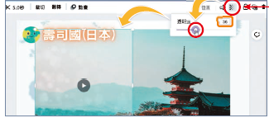  - 學生複製前一頁壽司國影片，修改為【咖哩國(印度)】，並加入黃色與粉紅色的照片、調整透明度，製作出濾鏡效果。  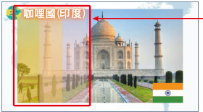  - 學生在影片中間新增一頁，搜尋並加入各種【color blocks wipe(色塊擦除)】的影片，再加入溶解的轉場特效，就能製作出特別的轉場特效。  叄、綜合活動  - 第七課小作業：學生設計【我的學校】介紹影片。  - 第八課小作業：學生繼續編輯本課影片，完成中華民國、韓國與泰國的頁面。  - 讓學生從課本習題複習所學。  ----------第10~18節結束---------- | 課本習題、操作評量 | 巨岩-《Canva 多媒體小神通》教材

